Pracovní deska ovlivní vzhled celé kuchyně
Při výběru pracovní desky neposuzujeme pouze estetické, ale i její užitné a hygienické vlastnosti. Měla by být hlavně praktická, ladit s celkovým pojetím kuchyně a z materiálu s patřičnou povrchovou úpravou. Nesmí obsahovat žádné zdraví škodlivé látky, neměla by se brzy opotřebovat ani poškozovat potraviny.
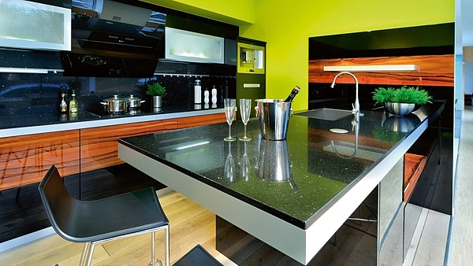
Dokonalý přírodní povrch v barvě Starlight Black je díky bezpórovitosti hygienický a dobře si rozumí s potravinami. Cena za běžný metr pracovní desky hluboké 60 cm se pohybuje mezi 5000 až 8000 Kč podle zvoleného materiálu a náročnosti opracování.
FOTO: TECHNISTONE

Povrchy lamina

hladký, jakoby nalakovaný bez struktury, pro u ni barvy zrnitý perličkový se středním stupněm lesku, pro metalické dekory, uni barvy a reprodukce kamene struktura lamina s efektem otevřených pórů, používá se u uni bílých a černých barev a u dřevin s výraznými póry jemný a matný povrch, teplý a měkký na dotek pro světlé až tmavé dřevodekory i pro fantazie s přírodním vzhledem plochý povrch podobný laku, pro mnohé dřevodekory, uni barvy a fantazie hluboce kartáčovaný povrch s lesklými a matnými pruhy s charakterem dřeva, pro všechny typy lamina plochý, vyvážený dřevní pór s velkými vybranými plochami, střední lesk, pro mnohé dřevodekory plochý a hladký povrch lamina s přirozeným charakterem leštěného kamene, pro reprodukce mramoru povrch s charakterem perliček, výrazný, lehce lesklý, pro reprodukce kamenů a žul hluboce reliéfní masivní povrch s efektem pískování, pro reprodukce žul a výrazných kamenů plochý, hladký vysoce lesklý povrch lamina se vzhledem leštěného kamene, pro reprodukce kamenů, žul a mramorů .

Výhodou dnešní doby je široká nabídka naprosto různých materiálů pracovních desek. Vybírat se dají dřevotřískové desky s laminátovým povrchem, desky z masivního dřeva, přírodního či umělého kamene, ale i keramiky, skla, betonu nebo nerezu.
Předtím, než se definitivně pro pracovní desku rozhodneme, zvážíme styl kuchyňského vybavení, ale i vlastnosti těchto materiálů.
Deska by měla být odolná vůči mechanickému poškození, chemickým látkám i vysokým teplotám a musí se snadno udržovat.

Lamino
I když lamino desky jsou stále nejžádanějším materiálem, jejich nabídka se natolik rozšířila, že lze dokonale sladit vzhled kuchyně, zejména proto, že výrobci nabízejí kompletní spektrum barevných tónů, splňujících veškeré požadavky na design.
Věrné lamino napodobeniny dřeva nejsou od přírodních dřevin k rozeznání, ale bodují i extravagantní dekory. Současné plastformingové laminátové pracovní desky jsou oblíbené nejen kvůli designu, široké nabídce dekorů a povrchových struktur, ale i pro jednoduché čištění, snadnou údržbu a dostupnou cenu.
Běžný metr laminátové desky pořídíme od 700 Kč.
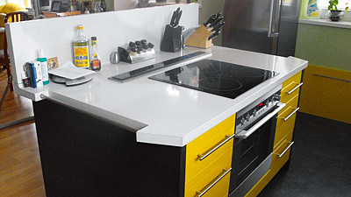
Betonová pracovní deska bílé barvy s ostrůvkem, který má samonosný obkladový panel za varnou deskou, byla vyrobena za 50 kalendářních dnů. Po bocích ostrůvku jsou tyče pro odkládání utěrek a věšení pomůcek (84 967 Kč bez DPH).
FOTO: ŠVEC DEKOR
V kurzu jsou unidekory pracovních desek, které se nejlépe kombinují se dřevem. Nechybí trendové barvy, ale na výběr jsou všechny odstíny barevné škály.
Významnou pozici v nabídce pracovních desek zaujímají dřevodekory. Ty jsou díky své struktuře, pórům a také speciálnímu matnému povrchu velmi přesvědčivé, takže se blíží vzhledu dýhy či masivního dřeva.
Objevují se i nové série dekorů s extravagantními motivy. Jsou nápadité, s efektem kůže či dýhy, ale také kamene nebo betonu v zajímavých strukturách.

Masivní dřevo
Luxusní pracovní desky z masivu jsou k dostání ve formě tzv. nekonečného vlysu. Jde o dřevěné desky, které se dobře opracovávají a tvarují, i když jejich užitné vlastnosti nejsou tak příznivé.
Při jejich výrobě se používají hlavně tvrdé dřeviny, jako je buk, dub, ořech nebo jasan, měkčí je bříza či borovice. Vyrábějí se i z exotického, speciálně upraveného dřeva, jako je teak, který odolává běžnému kuchyňskému provozu, podobně jako kuchyňské desky z bambusu, které dobře vypadají, jsou tvrdé a odolné vůči vodě.
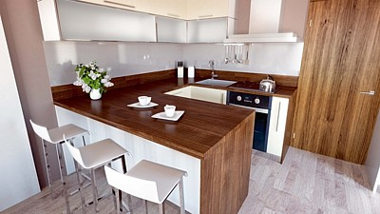
Tmavá hněď dekoru Ořech Riberra potěší milovníky klasického dezénu dřeva i příznivce moderních trendů. Ke všem vzorům pracovních desek je možné zakoupit ve stejném dezénu i zástěnu za pracovní desku. Tloušťka pracovní desky je 38 mm, cena cca 500 Kč bez DPH/bm.
FOTO: KRONOSPAN
V každém případě domácí dřeviny vyžadují kvalitní, vysušené dřevo upravené na tloušťku 25 až 40 mm.
Nevýhodou masivních pracovních desek je fakt, že se snadno mechanicky poškodí a nesnášejí dlouhodobý styk s vodou. Proto se jejich povrch lakuje, voskuje nebo olejuje. Ve srovnání s laminem jsou mnohem dražší, pořídíme je od 4000 Kč za běžný metr.

Přírodní kámen
Deska z přírodního kamene je spojením užitečného s krásným. Splňuje vysoké nároky estetické i praktické. Na pracovní desku se obvykle používají tvrdé horniny, jako je žula, rula či křemenec, u mramoru nebo vápence se může časem snižovat jejich odolnost proti mechanickému poškození. Mramor se osvědčil spíš v koupelnách, je pórovitý, tedy i křehký a nasákavý, proto se na pracovní desku příliš nehodí.
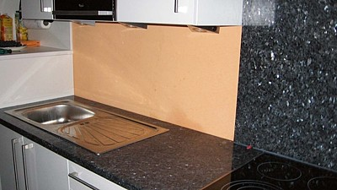
Přírodní kámen nabízí širokou škálu barev a velkou strukturu vzorů. K výhodám patří jednoznačně odolnost vůči vysokým teplotám i vůči poškození řezem a jednoduchá údržba.
FOTO: STONE4YOU
Zato žulové desky v kuchyni působí luxusně, dobře se udržují a jejich životnost je téměř nekonečná. Deska se vyznačuje velkou tvrdostí, odolností vůči vysokým teplotám, mastnotám a chemikáliím, snadno se čistí, udržuje, je hygienická a dobře snáší mechanickou zátěž. Výhodou je i pestrost barevných odstínů a struktur kamene. Leštěné povrchy přírodního kamene jsou odolnější než různé patinované úpravy.
Cena kamenných desek začíná na 6000 Kč za běžný metr.

Kompozitní materiály
Při výrobě pracovních desek se stále více používají kompozitní materiály neboli umělý kámen. Jsou to směsi jemně mleté horniny, barviv a pryskyřic, které známe pod obchodními názvy Corian, Kerrock, Silgranit, Technistone, Granit, Fragranit či HI-MACS.
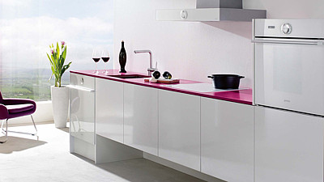
Purpurová pracovní deska dodává na modernosti v jinak nadčasovém a čistém stylu bílé kuchyně. Pracovní deska je vyrobena z Corianu (9000 Kč/bm), dvířka z akrylu (cca 130 000 Kč za dřevěné díly).
FOTO: GORENJE
Jde o neporézní, hygienické, snadno udržovatelné materiály, jejichž přednostmi jsou hlavně tvrdost, nenasákavost, pevnost a odolnost proti vysokým teplotám.
Jejich předností je nejen bohatá řada barev a dezénů, ale zejména jejich tvárnost. Při spojování desek totiž nevznikají žádné spáry a právě tvárnost umožňuje vytvořit zaoblené hrany i bezespárově zabudovat dřez. Případné defekty, vrypy či škrábance lze jednoduše zbrousit a přeleštit.
Kromě výhod, které převažují a k nimž patří dlouhá živostnost, mají i své minusy. Neodrážejí světlo, hůř se vyrovnávají s teplotními šoky. Cena za běžný metr se pohybuje od 8000 Kč.

Ušlechtilý beton
Základem technologie odlévání je ušlechtilý beton. Vyniká svými mechanickými vlastnostmi, tvrdostí povrchu a odolností vůči vysokým teplotám. Od žuly a kamene se tento přírodní materiál liší především způsobem zpracování a použitou ocelovou armaturou, která zabraňuje jeho poškození a zničení v zátěžových situacích.
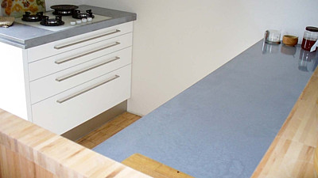
Betonová pracovní deska šedé barvy s monolitickým dřezem a spádovanou odkapávací plochou (71 381 Kč bez DPH) je vyrobena za 45 dnů. V kombinaci se dřevem se hodí do zavedeného interiéru vily z první republiky.
FOTO: ŠVEC DEKOR
Hlavní předností betonu je libovolné tvarování. A jak je to s užitnými vlastnostmi? Desky odolávají teplotám do 220 °C, ale horké předměty přímo na ně neodkládáme. Mohlo by dojít k poškození ochranné vrstvy, vzniku drobných prasklin v materiálu a následně skvrn. Vyplatí se používat krájecí desky nebo zapuštěné kovové odkládací lišty. Betonová deska sice odolá agresivním látkám, ale vyplatí se rozlité tekutiny včas utřít.

Keramika
Keramickou pracovní desku si nebudeme pořizovat do kuchyně, v níž denně vaříme. Hodí se spíš na chalupu, kde si můžeme z keramických obkladů vytvořit ojedinělou pracovní desku, na niž použijeme glazované nebo plně slinuté standardní obklady či mozaiky.
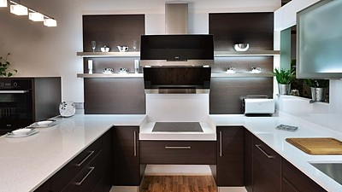
Ideální materiál nejen v barvě Translucent Snow White na kuchyňské desky, ale i obložení koupelen, podlahy, na schody, parapety či další interiérové využití. Má prakticky stejné a v některých pohledech i lepší vlastnosti než přírodní kámen.
FOTO: TECHNISTONE
K jejich výhodám patří odolnost proti znečištění, vodotěsnost a ve srovnání s ostatními materiály také nízká cena.
Nedostatkem je pak křehkost keramiky a spáry komplikující údržbu. Metr keramických obkladů vyjde na 300 Kč.

Sklo
Pracovní deska ze skla je nejen kvalitní, ale splňuje i hygienické nároky a díky nejmodernějším výrobním postupům je odolná vůči poškození.
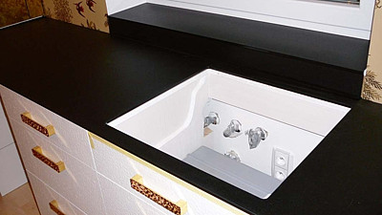
Pracovní deska z tvrzeného skla v moderní černé barvě je odolná vůči změnám teplot a prudkým nárazům a lze si vybírat z více než 200 barev.
FOTO: SKLENĚNÝOBKLAD.CZ
Pracovní desky se vyrábějí z tvrzeného skla, odolného vůči změnám teplot a prudkým nárazům. Snese třeba odložení vařícího hrnce i pánve, naklepávání řízků nebo odkládání těžkých předmětů.
Desky se vyrábějí ve více než 200 barvách, aby si každý zvolil odstín, který bude ladit s prostředím kuchyně. Na desku lze aplikovat speciální povrchovou úpravu, jež vyniká extrémní odolností vůči poškrábání a skvrnám.
Tloušťka pracovní desky se pohybuje od 10 do 12 mm.

Nerez
Nerezovou pracovní desku využijeme hlavně v minimalistických kuchyních, pro které jsou charakteristické rovné linie, jednoduchost a praktičnost. Aby nerezová deska nevypadala neosobně, dá se kombinovat s kuchyňskou linkou z masivu, i když milovníci hi-tech designu ji spíš doplní sklem. Vyznačuje se odolností vůči vodě a vysoké teplotě i dostatečnou tvrdostí a snadnou údržbou. Tyto vlastnosti vyvažuje cena, pohybující se od 20 000 Kč za běžný metr.

